Сценарий игры “Funny English”
для учащихся 3-х классов.
Цель мероприятия: обобщение полученных знаний в развлекательной форме.
Задачи мероприятия:
- научить использовать изученный ранее материал в играх,
- развить способность добиваться намеченных целей,
- научить слушать других,
- научить принимать мнения других членов команды,
- закрепить полученные на уроках навыки чтения на английском языке,
- повысить интерес к иностранному языку,
- развивать внимание, память.
Материалы и оборудование: карточки с конкурсными заданиями.
Форма проведения: соревнование между учащимися 3А и 3Б классов.
Предварительная работа: выбрать состав команды в количестве семи человек, придумать название и девиз на английском языке, выполнить домашнее задание.
Ход игры.
Игра состоит из нескольких конкурсных заданий, за выполнение которых командам начисляются баллы. Команда, заработавшая наибольшее количество баллов, становится победителем.
- Представление команд: название, девиз, краткая информация о себе (на английском языке).
- Конкурс «Загадки». Командам поочереди зачитываются загадки, за каждый правильный ответ начисляется балл. Если команда не отвечает, ход переходит к сопернику.
  - I am black. I am not big. I can run, jump and swim. I like boys and girls. I say – gav, gav, gav. (a dog)
  - I am small. I live in the house. I like milk. I can jump. I say – mew, mew. (a cat)
  - I am not big. I am small. I live in the river. I am green. I can jump. (a frog)
  - I am not big. I am white, red, blue, green. I cannot fly. I say – ko, ko, ko. (a cockerel)
  - I am not big. I like bananas. I live in Africa. (a monkey)
  - I am big. I am grey. I live in Africa. I like fruits. (an elephant)
  - I am not big. I live in the river. I can swim. But I cannot fly. (a fish)
  - I am big and strong. I like to eat meat. I can run and jump. I am orange and brown. (a tiger)
3.Конкурс «Прочитай и нарисуй». Командам вручаются листы с английским текстом. Нужно нарисовать все, о чем в нем написано. За правильное и красивое выполнение команда получает 5 баллов.
Write and draw.
It is a white rabbit. It has got apples, carrots, cabbage. He likes to play tennis well. He has got blue jeans.
4.Конкурс «Лучший чтец». Команда выбирает из своего состава лучшего чтеца. Он должен безошибочно прочитать незнакомый английский текст. Максимальное количество баллов – 10, за каждую ошибку при чтении балл снимается.
Dick's bird.
Dick has got a bird. His bird is big and clean. It is red and green. It eats corn. It can sing, fly and jump. And it can speak. It speaks well. But the bird cannot read.
5. Конкурс «Найди слова». Командам вручается кроссворд с зашифрованными в нем словами. За каждое найденное слово 1 балл.
h | o | r | s | e | n | s | c | o | f | f | e | e | f
e | f | e | p | l | o | w | e | a | u | a | n | o | i
l | u | d | e | e | l | e | v | e | n | t | c | p | s
l | n | a | a | p | s | e | e | b | r | e | a | d | h
o | n | d | k | h | i | t | d | a | e | j | r | m | b
b | y | e | s | a | s | s | u | n | d | a | y | e | i
e | c | m | a | n | y | v | c | a | n | m | n | f | r
e | b | i | g | t | h | e | k | l | x | t | w | r | d
b | a | s | k | e | t | b | a | l | l | e | m | o | n
c | l | e | v | e | r | f | i | s | h | a | q | g | m

6. Конкурс «Продукты питания». Команды поочереди называют продукты питания. Выигрывают те, за кем осталось последнее слово.
7. Конкурс «А хорошо ли мы знаем цифры?». Командам читается текст, в котором содержатся сведения о том, сколько лет живут разные животные. Задача – правильно услышать и записать цифры. За каждый правильный ответ – 1 балл.
It is interesting to know
…rabbits can live five years, sheep can live twelve years, cats can live thirteen years, dog can live fifteen years, goats can live fifteen years, cows can live twenty-five years, pigs can live twenty-five, horses can live thirty years, camels can live forty years.

8. Конкурс «Дни недели». Командам вручаются карточки с днями неделями. Участники должны выстроится в правильном порядке.
Sunday
Monday
Tuesday
Wednesday
Thursday
Friday
Saturday
9. Конкурс «Домашнее задание». Командам накануне было дано задание-разгадать кроссворд по картинкам. Отгаданные слова состоят из 5 букв. За каждое угаданное слово -1 балл.
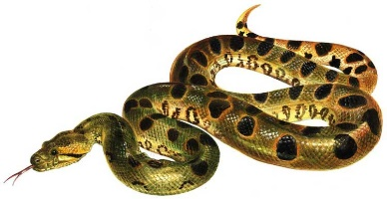
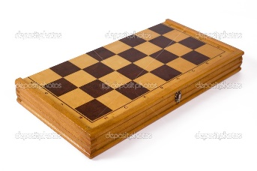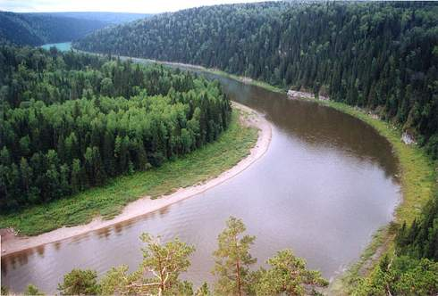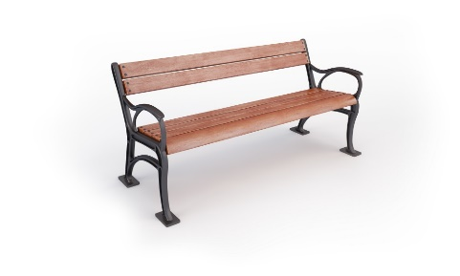
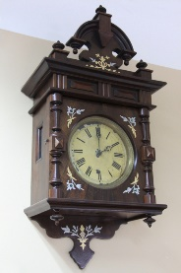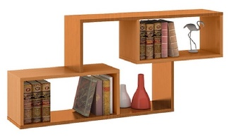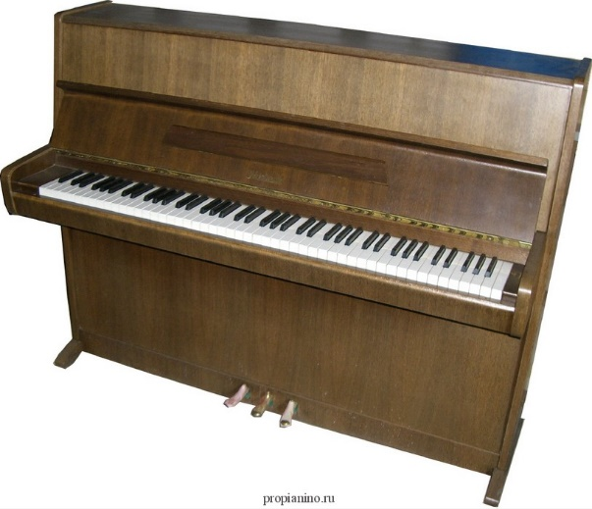
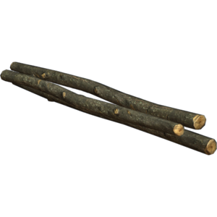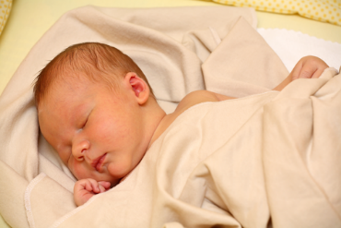
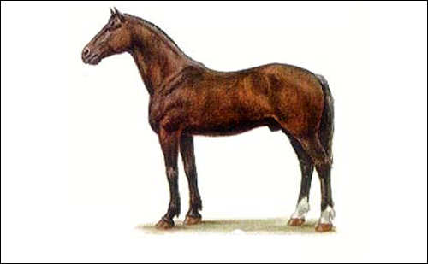

1
2
3
4
5
6
7
8
9
10
11
12
13
14
15
16
17
18
19
20

10. Подведение итогов. Награждение победителей.

Самоанализ внеклассного мероприятия по английскому языку
“Funny English”
Дата проведения: 15.04.2016
Класс: 3А и 3Б
Форма проведения: игра - соревнование
Ответственный за проведение: Никифорова О.В. – учитель английского языка
Тема мероприятия: обобщение пройденного материала в игровой форме
Задачи мероприятия:
- научить использовать изученный ранее материал в играх,
- развить способность добиваться намеченных целей,
- научить слушать других,
- научить принимать мнения других членов команды,
- закрепить полученные на уроках навыки чтения на английском языке,
- повысить интерес к иностранному языку,
- развивать внимание, память.
Материалы и оборудование: карточки с заданиями.
Количество учеников, принявших участие: 14
Содержание и форма проведения мероприятия полностью соответствуют запланированным целям и поставленным задачам:
А) Мероприятие имеет большую познавательную ценность;
Б) Мероприятие ставит перед собой цель – воспитание интереса к английскому языку и стране изучаемого языка, т.е. повышение мотивации учащихся к предмету;
В) Мероприятие имело следующую воспитательную ценность:
способствовало формированию разносторонне и гармонически развитой личности школьника, воспитывало в учащихся качества сотрудничества и взаимодействия, дух соревнования и желание стать первым.
Г) Форма проведения мероприятия (игра-соревнование) была выбрана с учетом возрастных (для учащихся 3-х классов более приемлема свободная форма проведения мероприятия по иностранному языку) и индивидуально-психологических особенностей учеников (между параллельными классами всегда существовала атмосфера соревнования и конкуренции).
Д) Прослеживались межпредметные связи (английский язык, рисование).
Материал внеклассного мероприятия полностью основан на учебном материале, изучаемом на уроках английского языка.
В организации мероприятия прослеживался творческий элемент в деятельности учителя и учащихся: учитель старался подобрать задания, учитывая интересы ребят. Ученики же активно проявляли творческое мышление при выполнении упражнений-конкурсов.
Степень подготовленности мероприятия:
Мероприятие продумано, структурировано.
В качестве наглядности использовались задания на карточках.
Отношение учащихся к мероприятию:
Во время мероприятия учащиеся проявили энтузиазм и высокую активность.
Показали дисциплинированность и личную заинтересованность.
На внеклассном мероприятии царила дружеская атмосфера взаимопонимания и заинтересованности. Психологический климат был благоприятным и способствующим плодотворному сотрудничеству учителя и учащихся для достижения поставленных целей.
Учащиеся оценивают мероприятие как интересное и познавательное. Одно из самых приятных частей мероприятия было объявление победителя и награждение команд (в качестве призов были конфеты и грамоты).
В целом мероприятие отличалось высоким уровнем организации и благоприятным психологическим климатом.
Общая характеристика проведённого мероприятия:
Мероприятие можно считать закреплением пройденного материала, что подтверждает его познавательную, дидактическую, развивающую и воспитательную ценность. Данная форма проведения мероприятия выбрана удачно и является достаточно эффективной для данной ступени обучения и соответствует возрастным особенностям и интересам учащихся. Подобранный материал к мероприятию соответствовал уровню развития детей.
Также оно способствовало повышенному интересу к уроку, познавательной активности в изучении английского языка, к импровизации и воображению. Проведенное мероприятие наглядно представило соответствие результатов поставленным целям, оно помогло отработать и активизировать изученную лексику.
Внеклассное мероприятие проходило в виде соревнования между двумя командами, что способствовало развитию способности работать в группах,
По окончанию мероприятия были подведены итоги и, всем учащимся вручены сладкие призы, грамоты за 1 и 2 место. На уроке были использованы приёмы и методы коллективной, групповой работы с учащимися. Сочетание этих методов и приёмов, позволили осуществить скрытый контроль развития речевых умений и увидеть усвоение учащимися ранее пройденного материала.
Я считаю, что данное внеклассное мероприятие прошло успешно, так как никаких негативных моментов в мероприятии не прослеживалось. Учащиеся с охотой и интересом участвовали в конкурсах, активно работали в группах, можно было наблюдать коммуникативное раскрепощение детей в теплой, доброжелательной обстановке. Никаких изменений в ходе мероприятия не было. Во время проведения мероприятия в классе царила атмосфера дружбы и взаимовыручки.
Поставленные цели и задачи мероприятия были реализованы.
Дети получили эмоциональное и эстетическое удовлетворение.

